# **INFORME EJECUTIVO**

## **CAMBIOS ESTRUCTURALES EN EL NIVEL DE TRANSFERENCIA DE CARGA**

El presente informe profundiza en el potencial impacto de los cambios estructurales en la transferencia de carga. La información utilizada proviene de la información disponibilizada por el Observatorio Logístico[1].

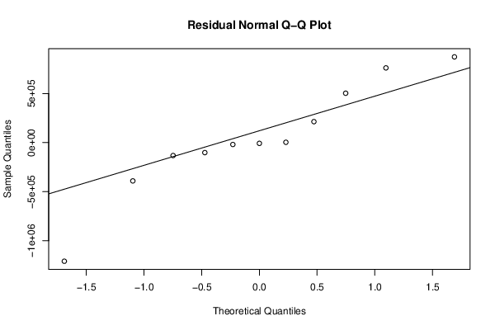COMPOSICIÓN DE LAS TRANSFERENCIAS Y SU EVOLUCIÓN

Con respecto a la evolución de la industria, se observó en el Informe Ejecutivo N°2 que el 2009 hubo una baja del 5,7% en las transferencias de carga, debido a las repercusiones de la crisis económica mundial del 2008, la que afectó fuertemente las exportaciones a nivel mundial y el cobre en el caso de Chile. También hubo una baja en las transferencias el 2015, debido a desaceleraciones de países como China y Brasil, aunque fue de un impacto menor, con una baja de 0,5%.

Los análisis de residuos del modelo evaluado en el Informe Ejecutivo N°3 demuestran que hay variables externas que afectan al nivel de transferencia de carga del puerto de Valparaíso.

Este análisis y sus resultados vienen a reforzar lo concluido en el Informe Ejecutivo N°2, en donde las variables macroeconómicas, microeconómicas y políticas influyen fuertemente en el desempeño de la industria portuaria.

Se recomienda realizar un nuevo proceso de exploración de información y considerar otro tipo de variables al análisis, tales como precio del cobre, valor del petróleo y otros valores de países con una fuerte relación e importación y/o exportación con Chile, por nombrar algunas.

1. https://datos.observatoriologistico.cl